ROBOTICA
prima parte 17/7/2006

Cognome e Nome ________________________________Matricola __________

PARTE 1 - QUIZ - (punti 8) – indicare quali affermazioni sono vere

1. Nello schema funzionale di un robot
- il controllore è opzionale
- il sottosistema di programmazione fornisce di solito anche l’interfaccia utente
- il sottosistema sensori non considera i sensori esterni

2. Dato un robot a 4 gdl ed un task di avvitamento
- le componenti x, y, z della posizione cartesiana della mano sono parte della descrizione del task
- la componente di orientamento della mano è una sola
- questo robot non può mai essere usato per avvitare

3. Dato un qualsiasi robot RRR planare
- non ha nessun punto di degenerazione
- ha un modello caratterizzato dalle lunghezze dei 3 links
- non ha nessun parametro a = 0

4. I punti di degenerazione
- non possono essere evitati in nessun robot
- si presentano spesso quando due assi diventano coassiali
- sono utili in alcune applicazioni

5 Il numero di soluzioni alla cinematica inversa di un manipolatore
- è sempre uno per i robot 6R
- può essere infinito per particolari posizioni cartesiane
- può essere determinato dalla analisi della matrice T del braccio

6. I robot con traiettoria stop to stop
- non hanno bisogno della funzione di calcolo della traiettoria
- sono utili in semplici movimenti point-to-point
- evitano il problema del calcolo della cinematica inversa

7. Per calcolare il massimo payload di un robot
- si considera nel payload anche la mano
- si deve muovere il robot un giunto alla volta
- si può considerare l’influenza della velocità di movimento.

8. Un robot SCARA
- è caratterizzato da giunti RRTR
- non può orientare la mano verso l’alto
- è spesso usato a soli 4 gdl
PARTE 2- DOMANDE - (punti 12)

1. Spiegare passo-passo la convenzione di Denavit-Hartenberg per definire la cinematica diretta di un manipolatore, appoggiarsi su uno schema che definisca in modo preciso i legami geometrici tra i links i-1 e i .

2. Definire il C space per un robot generico, e confrontarlo con lo spazio cartesiano

3. Illustrare il significato dei robot a traiettoria continua: modalità di definizione, di uso, vantaggi e svantaggi.

PARTE 3- ESERCIZI - (punti 8 per cinematica + 5per traiettoria)

Si consideri il manipolatore RT (2gdl) di figura.
Si vogliono definire le traiettorie per i due giunti (cubiche) in modo da portare il polso O₂ dalla posizione (0,1,2) alla posizione (0.5,0.5,2) in un tempo pari ad 1s, il robot deve partire ed arrivare con velocità dei giunti nulle.
(Suggerimento: Sviluppare tutta la cinematica diretta-inversa).
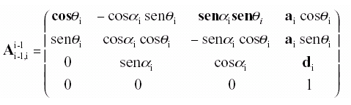
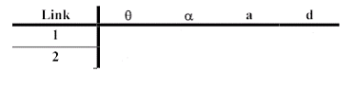
X₀
Y₀
Z₀
Y₁
X₁
Z₁,Z₂
X₂
Y₂
O₂
O₀
1m

